INVESIONES HOSPITAL FEDERICO LLERAS -

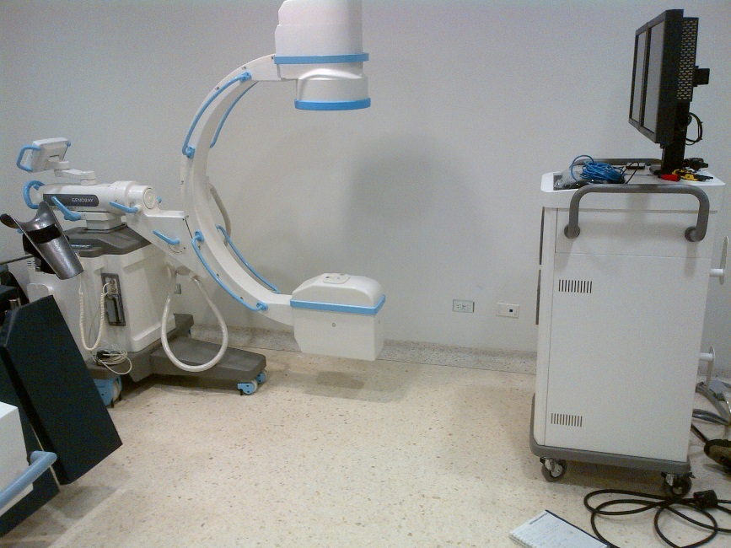

Adquisición e instalación de un equipo de braquiterapia de alta tasa de dosis con sus respectivos sistemas de planeación.

Valor total

**$1.316.335.220**

Aporte Dpto: $1.266.335.220

Aporte Hospital:

$ 50.000.000